УДК 338.1

**Бровко Наталья Анатольевна**, д. э. н., профессор

Кыргызско-Российский Славянский Университет

г. Бишкек, Кыргызская Республика

# Влияние цифровых технологий на профессиональные навыки на пространстве ЕАЭС

**Абстракт:** Принятие и использование информационных и коммуникационных технологий (ИКТ) коренным образом изменили наш мир. Массовое принятие цифровых услуг потребителями, предприятиями и правительствами становится источником социально-экономических выгод. Цифровизация может сыграть ключевую роль в стимулировании экономического роста и занятости. В данной работе рассматриваются возможные последствия цифровизации экономики на евроазиатском экономическом пространстве

**Ключевые слова:** цифровизация экономики, широкополосный доступ интернет, ИКТ, ЕАЭС, открытое правительство

Abstract: Information and communication technologies (ICTs) have fundamentally changed our world. Mass adoption of digital services by consumers, businesses and governments is a source of socio-economic benefits. Digitalization can play a key role in stimulating economic growth and employment. The article describes possible consequences of the digitalization of the economy on the Eurasian economic area.

**Keywords:** digitalization of economy, broadband Internet access, ICT, EEA, open government

# Введение

Начиная с середины 1990-х гг. спрос на рабочую силу существенно сместился от профессий и навыков с низким и средним уровнем заработной платы в сторону высококвалифицированных и высокооплачиваемых специалистов, профессий, требующих таланта, непрерывного обучения, самостоятельности или управленческих способностей. Особую роль в этом процессе играют информационно-коммуникационные технологии (ИКТ). Быстрое распространение ИКТ оказало влияние на структуру промышленности во всем мире. Использование ИКТ в промышленном производстве способствует повышению производительности за счет снижения издержек производства, повышения качества, гибкости и надежности процессов и продуктов, улучшения существующих продуктов, а также помогает разрабатывать новые. Цифровая экономика и электронная коммерция расширяют глобальную экономику, способствуют интернационализации фирм. Компания ACIL Tasman в своем отчете [1] исследовала эффект воздействия ИКТ на рост общей факторной производительности (Total Factor Productivity, TFP) и оценила их вклад в рост TFP в 33–65% для сферы услуг и в 45–75% – для обрабатывающей промышленности. Исследователи B. K. Atrostic и S. V. Nguyen [2] обнаружили, что производительность труда компаний, использующих компьютерные сети, на 3,7–7,2% выше, чем компаний, которые этого не делают.

# Теории о влиянии технологий на рынок труда

В работе D. H. Autor и D. Dorn [5] показано, что за последние 25 лет наблюдается стагнация, или снижение реальных доходов и занятости населения с самыми низкими профессиональными навыками, – так называемая поляризация занятости (разрыв между спросом на кадры с высокой квалификацией и низкоквалифицированные кадры). При этом сокращается доля занятых среднего уровня квалификации и со средней заработной платой. Этот процесс начался еще до мирового экономического кризиса, усилился с его началом и продолжается в настоящее время.

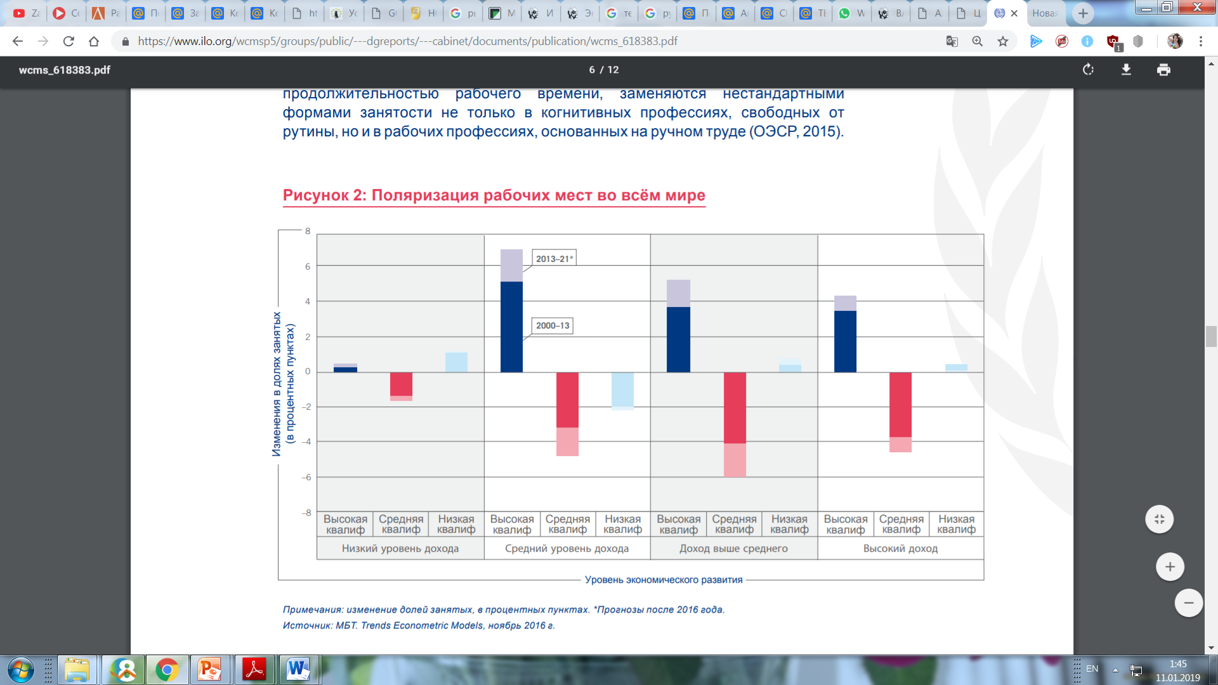

Рисунок 1 - Поляризация рабочих мест во всем мире

Изучая структурный сдвиг на рынке труда, авторы пришли к выводу, что к 2050 г. в США 80% рабочих мест в автомобильной промышленности, 70% – в резиновой и пластмассовой, обувной и текстильной, 60% – в области безопасности, наблюдения и обороны, 45% – в здравоохранении и 30% – в области туризма будут компьютеризированы. И это явление присуще не только США.

В настоящее время идет процесс замещения не только рутинных, но и многих нерутинных когнитивных задач, а развитие роботов позволит выполнять более широкий спектр ручных операций. В этой связи можно выделить профессии с высоким, средним и низким риском вероятности их компьютеризации. По оценкам экспертов, около 47% от общего объема занятых в США находятся в высокой категории риска, и эти рабочие места могут быть автоматизированы в течение 10–20 лет.

C. B. Frey и M. A. Osborne прогнозируют сокращение профессий с низкой квалификацией и низким уровнем заработной платы. По мере развития техники такие рабочие будут перераспределены для решения задач, не восприимчивых к компьютеризации, т. е. требующих творческого и социального интеллекта. Однако для этого рабочие должны будут приобретать соответствующие творческие и социальные навыки.

В настоящее время все больше рабочих мест автоматизируется. Примером могут служить кассы самообслуживания в магазинах, онлайн-услуги банков, многочисленные мобильные приложения, программное обеспечение и др. Такая автоматизация уменьшает количество рабочих, необходимых для выполнения этих несложных задач, но вместе с тем возникает спрос на специалистов, которые проектируют, разрабатывают, производят и поддерживают автоматику. Таким образом, распространение ИКТ является многогранным процессом, оказывающим как положительное, так и отрицательное воздействие на занятость, что необходимо учитывать при оценке будущих возможностей информационных технологий. Кроме того, следует рассматривать и анализировать все виды возникающих рисков в связи с повсеместным использованием ИКТ.

# Влияние информационных технологий на занятость в России

Уровень развития ИКТ в России существенно отстает от наиболее развитых стран. Однако если доля занятых в секторе ИКТ в США составляет около 4% от общей численности занятого населения, то в России этот показатель не превышает 2% и в последнее время остается практически на одном уровне, при этом валовая добавленная стоимость сектора увеличилась почти в 3 раза по сравнению с 2005 г.

Как и в США, в России получило распространение фрилансерство, или удаленная занятость. По данным различных исследований, в стране до 87% профессиональных сотрудников хотя бы раз в год выполняли удаленную работу. Этот вид занятости является способом существенного повышения дохода и во многих случаях дополняет традиционную занятость. Самыми распространенными и прибыльными видами работ фрилансинга в России являются ИТ-деятельность, репетиторство, дизайн, бухгалтерские услуги и переводы. Распространение ИКТ оказывает большое влияние на рынок занятости во многих секторах экономики России. И наиболее существенно меняется ситуация в финансовом секторе. Технологическая трансформация банковского дела, развитие различных мобильных приложений, осуществление большого числа банковских операций онлайн приводят к значительному сокращению занятости в этом секторе (по оценкам специалистов, до 20%.

Еще одна отрасль, испытывающая значительные трансформации в связи с использованием ИКТ, – почтовые услуги. ФГУП «Почта России» занимает второе место по численности занятых в стране, на конец 2009 г. на нем работало более 411 тыс. человек, однако в конце 2015 г. количество занятых сократилось до 347,8 тыс. человек (сокращение почти на 64 тыс. человек, или более чем на 15,5% по сравнению с 2009 г.). Только за 2015 г. было сокращено почти 4 тыс. работников основных специальностей (почтальонов, сортировщиков, операторов). Это позволило несколько повысить заработную плату оставшихся работников (на 1,3% по сравнению с 2014 г.), но по отношению к среднемесячной номинальной начисленной заработной плате работников по полному кругу организаций России заработная плата сотрудников «Почты России» составила всего 57%.

В отчете форума «Будущее рабочих мест» попросили руководителей отделов кадров крупнейших на сегодняшний день работодателей в 10 отраслях и 15 странах представить себе воздействие новых тенденций на занятость, рабочие места и профессиональные навыки в перспективе до 2020 года.

Как показано на рис. 2, респонденты считают, что решение сложных проблем, навыки общения и системные навыки будут пользоваться повышенным спросом в 2020 году по сравнению с физическими способностями или навыками создания контента. Результаты отчета показывают, что следующие пять лет станут критическим переходным периодом: общие перспективы занятости выглядят вполне оптимистично, но процесс будет сопровождаться значительной изменчивостью профессий в отраслях и навыков в большинстве видов деятельности. Хотя, предположительно, уровень зарплат и баланс между работой и личной жизнью должны улучшиться для большинства видов деятельности, гарантии занятости существенно снизятся в половине рассмотренных отраслей.

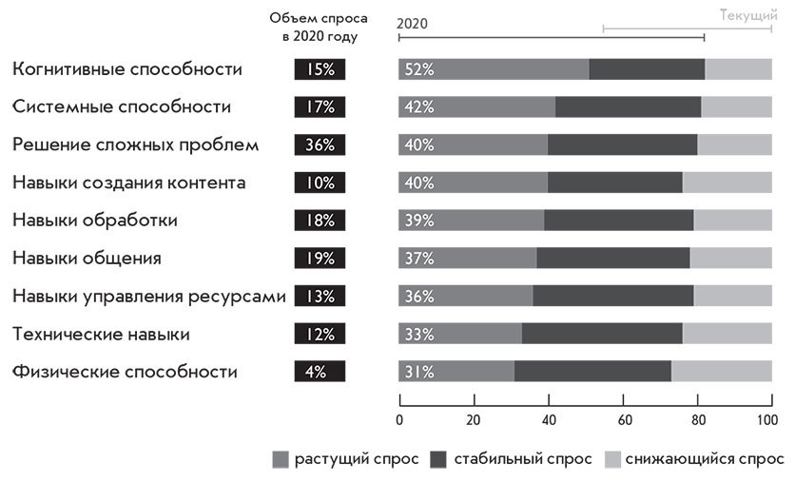

Рисунок 2. Спрос на профессиональные навыки в 2020 году

# О развитии информационно-коммуникационных технологий Кыргызской Республики в 2013-2017гг.

Внедрение информационно-коммуникационных технологий (ИКТ) является одним из приоритетных направлений развития Кыргызской Республики. Начиная с 2001г., Национальный статистический комитет Кыргызской Республики проводит статистическое наблюдение за использованием информационно-коммуникационных технологий в производственной деятельности предприятий и организаций всех форм собственности и видов деятельности.

В наблюдении участвовали, т.е. заполняли форму государственной статотчетности «О состоянии и использовании информационно-коммуникационных технологий», хозяйствующие субъекты - юридические лица, использующие в своей деятельности программные и технические средства и информационные технологии или оказывающие информационно-вычислительные услуги.

В 2017г. в республике насчитывалось около 12 тысяч хозяйствующих субъектов (предприятий, организаций и учреждений), использующих информационно-коммуникационные технологии, что по сравнению с 2013г. на 14,7 процента больше. Доля хозяйствующих субъектов, использующих ИКТ, в городских поселениях составила 67,5 процента, в то время как в сельской местности - 32,5 процента.

Наибольший удельный вес предприятий и организаций, использующих ИКТ, приходится на г. Бишкек (более 36 процентов в общем их числе), наименьший - на Таласскую область (около 3,5 процента).

Доля хозяйствующих субъектов с государственной формой собственности, использующих ИКТ, в 2017г. составила 45,4 процента, с частной формой собственности – 54,6 процента.

Из общего числа хозяйствующих субъектов с государственной формой собственности 5,4 тыс. из которых 551 субъект имеет собственный сайт, а 208 субъектов, или 3,8 процента - с кыргызским языком контента.

Использование информационно-коммуникационных технологий. В 2017г. численность специалистов предприятий и организаций, занятых непосредственно в сфере информационно-коммуникационных технологий, составила около 18 тыс. человек и по сравнению с 2013г. возросла в 1,6 раза. Наибольшая их доля пришлась на г. Бишкек (35,5 процента), а наименьшая (2,0 процента) - на Нарынскую область.

Парк средств информационно-коммуникационных технологий. Данные о наличии персональных компьютеров на предприятиях и в организациях республики по состоянию на 1 января 2018г. представлены в следующей таблице 1:

Таблица 1 *-* Наличие персональных компьютеров на предприятиях и в организациях республики по состоянию на 1 января 2018г. *(единиц)*

|  |  |  |  |
| --- | --- | --- | --- |
|  | **Кол-во предприятий** | **ПК** | **Приобретено ПК в течение года** |
| **Кыргызская Республика** | **11 923** | **190 300** | **15 264** |
| Баткенская область | 618 | 6 964 | 594 |
| Джалал-Абадская область | 1 212 | 17 081 | 1 479 |
| Иссык-Кульская область | 742 | 10 353 | 629 |
| Нарынская область | 622 | 7 295 | 659 |
| Ошская область | 1 179 | 11 464 | 1 079 |
| Таласская область | 415 | 5 455 | 259 |
| Чуйская область | 1 643 | 16 313 | 1 067 |
| г.Бишкек | 4 290 | 100 207 | 8 278 |
| г.Ош | 1 201 | 15 168 | 1 120 |

В 2017г. на предприятиях и в организациях использовалось более 16 тыс. лицензионных программных средств (ЛПС), из них лишь 5,1 процента - в сельской местности.

Компьютерный сервис. Компьютерный сервис предприятий и организаций характеризуется наличием локальных вычислительных сетей (ЛВС), доступом в Интернет, наличием электронной почты и Web-сайтов,

В 2017 г. около 51 процента имеющихся в республике локальных вычислительных сетей (ЛВС) функционировало на государственных предриятиях.

Из общего количества предприятий и организаций, имеющих электронную почту, наибольшая доля пришлась на г. Бишкек – (2695 предприятий, или 44,6 процента в общем их числе), а наименьшая - на Нарынскую область (213 предприятий, или 3,5 процента).

Более 51 процента точек доступа в сеть Интернет приходилось на хозяйствующие субъекты с государственной формой собственности, из них 62 процента - для работы в режиме ADSL и по выделенным линиям.

Таблица 2 -Показатели компьютерного сервиса в 2017г.

|  |  |  |  |  |
| --- | --- | --- | --- | --- |
|  | **Всего, единиц** | **в том числе** | | |
| **городские**  **поселения** | **из них**  **г. Бишкек** | **сельская**  **местность** |
| Локальные вычислительные сети | 7 927 | 6 957 | 4 166 | 970 |
| Электронная почта | 6 047 | 4 569 | 2 695 | 1 478 |
| Точки доступа в сеть Интернет | 22 160 | 17 764 | 11 160 | 4 396 |
| в том числе ADSL и по выделенным линиям | 6 826 | 4 717 | 2 362 | 2 109 |
| Собственные WEB-сайты из них: | 1 717 | 1 538 | 1 135 | 179 |
| предоставляющие услуги On- Line | 948 | 891 | 689 | 57 |
| WEB-сайты на кыргызском языке | 433 | 390 | 255 | 43 |

В 2017г. наибольшая часть собственных Web-сайтов (89,6 процента) функционировала на хозяйствующих субъектах, расположенных в городских поселениях, при этом 66 процента из них - в г.Бишкек.

Количество Web-сайтов с кыргызским языком контента в общем их числе возросло с 23,0 процента в 2013г. до 25,2 процента в 2017г. По сравнению с 2013г. наибольшее увеличение компьютерной сети с кыргызским языком контента отмечалось в Баткенской области – в 2,3 раза, Джалал-Абадской области – в 4 раза, а также в городах Бишкек (в 1,5 раза) и Ош- (в 3,2 раза).

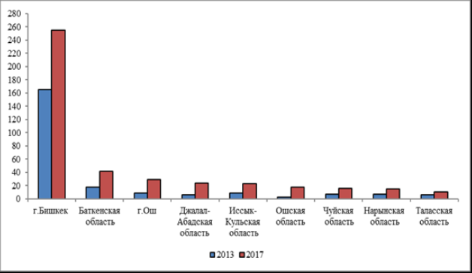

Рисунок 3 - Количество Web-сайтов с кыргызским языком контента по территории (единиц)

В целом количество предприятий, использующих информационно-коммуникационные технологии, увеличивается с 2013 по 2017 гг. Однако в ряде сфер деятельности наблюдается отрицательная динамика: Обрабатывающая промышленность, Деятельность гостиниц и ресторанов, Государственное управление и оборона; обязательное социальное обеспечение, Искусство, развлечения и отдых.

Таблица 3 - Количество предприятий, использующих компьютерную технику и ИКТ по видам экономической деятельности (единиц)



Профессии сферы «Информация и связь» оказались на третьем месте в рейтинге самых доходных профессий в КР в 2017 году. При этом средняя заработная плата работников данной сферы ежегодно увеличивается.

Рисунок 4 – Средняя зарплата сотрудников сферы «Информация и связь»

Мнения экспертов о тенденциях на отечественном рынке труда:

"Работа программистов и в целом специалистов IT-сферы, как и прежде, остается самой высокооплачиваемой. Более востребованной, а значит, и хорошо оплачиваемой стала работа дизайнеров разных направлений. Ниша специалистов, предлагающих качественное оказание таких услуг, пока не заполнена, а спрос есть, причем большой. Из-за неснижаемой уже много лет популярности ресторанного бизнеса держится спрос и на поваров. Грамотному специалисту в области кулинарии владельцы гастрономических заведений готовы платить по европейским меркам" [6].

***Генеральный секретарь Национальной конфедерации работодателей Кыргызстана Эльмира Дунганаева***

"Чаще всего работодатели обращаются к нам с просьбой найти маркетологов, менеджеров по продажам и IT-разработчиков — это самые востребованные специалисты в стране. Рынок труда переживает кризис. Крупные кыргызстанские компании — от гигантов пищевой промышленности до банков — сокращают штат. Однако хорошие программисты никогда не останутся без работы, как и менеджеры по продажам". IT-специалистов можно назвать "привилегированной кастой". IT-компании предлагают заработную плату от 2 тысяч долларов и выше. В большинстве случаев программисты работают на зарубежные фирмы. Благодаря востребованности этой профессии в Бишкеке открываются школы программирования, которые берут за обучение большие деньги.

***Директор кадрового агентства Ильгиз Эдиль уулу***

В рамках реализации проекта Фонда глобальных перемен "Социально-экономическое развитие молодежи из семей мигрантов через их профессиональную ориентацию", при поддержке FSDS, было проведено профориентационное исследование, среди выпускников 9-11-х классов школ Бишкека и столичных новостроек. Так, по данным исследования, рейтинг популярности профессий выглядит следующим образом:

1. Врач - 17,3%
2. Переводчик - 7,7%
3. Повар - 6,5%
4. Программист; дизайнер/архитектор - 4,8%
5. Певец/консерватория - 4,2%
6. Юрист - 3,6%
7. Дипломат - 2,4%
8. Механик/электрик; журналист - 2,4%
9. Менеджмент - 1,8%
10. Спортсмен; косметолог - 1,2%
11. Предприниматель; писатель; работник сферы туризма; учитель - 0,6%

Оставшиеся 37% учащихся не определились с будущей профессией либо сомневаются в сделанном ими выборе. Между тем, отмечают авторы исследования, по данным Министерства труда и социального развития КР на ближайший период наиболее востребованными окажутся работники аграрной промышленности, энергетики, туризма и легкой промышленности.

# Заключение

Ускорение технологического развития, увеличение инвестиций в новые технологии, эффективное их использование имеют своей целью более высокий уровень жизни. В связи с ростом рынка мобильных устройств, приложений, платежных систем появится необходимость в специалистах в области сетевой безопасности, программирования, резервного копирования и т. д. Дальнейшее развитие «Интернета вещей», по мнению специалистов, в будущем приведет к «Интернету всего», когда с помощью новых и новых технологических прорывов будет совершенствоваться каждый аспект жизни человека. Это направление обеспечит спрос на квалифицированных специалистов. Но оно также должно находиться под пристальным вниманием ученых, чтобы не создавать угрозы развитию человечества.

# Литература

1. Бобков В.Н. Неустойчивая занятость в формальной экономике России ‒ основная причина неформальной занятости. // Уровень жизни населения регионов России. 2017. №1 (203). С. 7−16.
2. Atrostic B. K., Nguyen S. V. ICT and Productivity in US Manufacturing: Do Computer Networks Matter? // Economic Enquiry. 2005. № 3 (43). P. 493–506.
3. Brynjolfsson E., McAfee A. Race against the machine: How the digital revolution is accelerating innovation, driving productivity, and irreversibly transforming employment and the economy. Lexington, Mass: Digital Frontier Press, 2011.
4. http://stat.kg/media/publicationarchive/fae7ffaf-443a-450d-9ce9-5e2525647155.pdf
5. <https://ru.sputnik.kg/Kyrgyzstan/20161123/1030428712/rejting-samyh-vysokooplachivaemyh-professij-v-kyrgyzstane-v-2016-godu.html>
6. <https://kaktus.media/372239>
7. <https://ru.sputnik.kg/society/20171212/1036798677/top-10-samyh-vysokooplachivaemyh-professij-v-kyrgyzstane.html>